Diciassettesima Lezione autopsie

Nell’esame esterno del cadavere alcune strutture della testa: cavità nasali, occhio, orecchie e corna, se presenti, sono già state ispezionate insieme alla cute per cui per quanto riguarda il cranio ci limiteremo a costatare la presenza di malformazioni (idrocefalo), di fratture conseguenti ad investimenti o aggressioni di altri animali o per traumatismi dolosi, ecc..
⇒ Vengono riportati alcuni casi di malformazioni craniche e di altri distretti, rilevabili in esame esterno del cadavere. Si tratta di malformazioni apprezzabili in suini nati morti, non compatibili con la vita.

→ Tipo ciclopico: malformazione congenita del cranio.

⇒ Altra malformazione congenita riguardante un neonato morto è il meningocele → malformazione congenita in cui attraverso una fessurazione delle ossa del cranio (fig. A), o della colonna vertebrale (fig. B), si produce una protrusione verso l’esterno di un tratto di dura madre o della pia madre-aracnoide, ricoperte o meno dalla cute.
E’ frequente nella infezione della scrofa da Pestivirus.
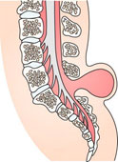
(fig.A) (fig.B)
⇒ Suinetti siamesi uniti nella parte toracica con unica testa e duplicazione del corpo e delle estremità (congenito).

Encefalocele → in genere è una lesione chiusa;
→ si definisce come erniazione del tessuto encefalico al di fuori della calotta cranica;
→ deriva da difetti del mesoderma;
→ circa l'80% si verifica a livello occipitale.
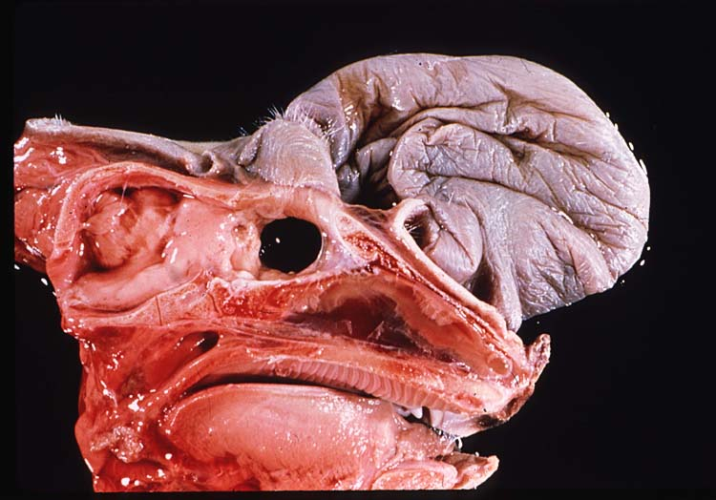
Idrocefalo
⇒ Per “idrocefalo” s'intende l'accumulo sotto-tensione di liquido cefalorachidiano (liquor) all'interno dei ventricoli cerebrali (idrocefalo interno), in questa eventualità avviene la dilatazione e progressiva atrofia del parenchima cerebrale.
⇒ Se l’accumulo di liquor avviene negli spazi sub aracnoidei si definisce idrocefalo esterno, in questo caso l’animale manifesterà sintomatologia nervosa conseguente a fenomeni compressivi prodotti dal liquor sul S.N.C..
⇒ L’accumulo si può verificare nel caso in cui venga prodotto un eccesso di liquor, o se vi è un difetto del suo riassorbimento o, più spesso, quando vi è un blocco alla sua normale circolazione conseguenza di una ostruzione a livello del forame interventricolare o dell’acquedotto di Silvio.
⇒ L'idrocefalo può essere congenito o acquisito, la prima forma è senz’altro la più frequente, mentre la seconda è spesso secondaria a neoplasie o malattie infiammatorie del sistema nervoso.

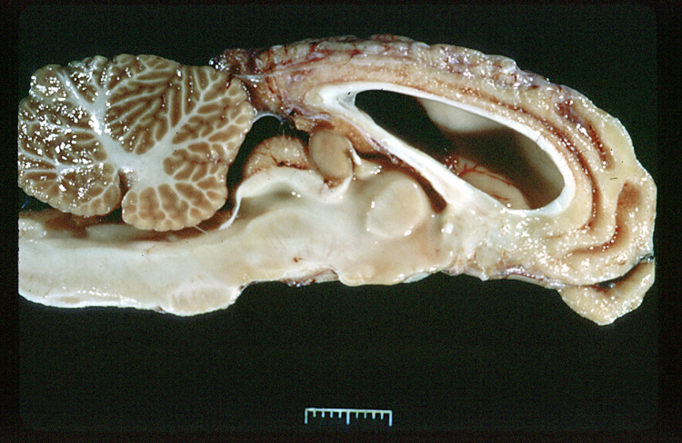
Vitello: idrocefalo interno
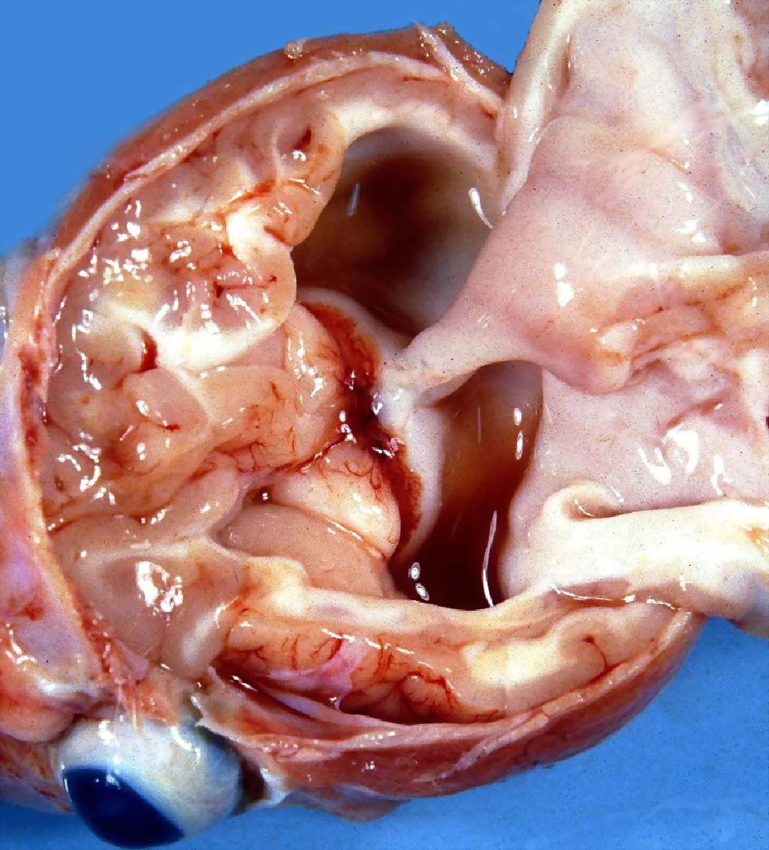
Gatto: idrocefalo interno

Testa, cavità nasali e occhio
- A prescindere dai casi sopra esposti, nel caso in cui dalle notizie anamnestiche si ipotizzino lesioni al S.N.C. o altri organi contenuti nella testa, le ultime fasi della necroscopia comprendono l’apertura del cranio, delle cavità nasali e/o delle cavità orbitali.
- Per il cranio le tecniche da applicare sono in dipendenza della specie animale considerata e se la testa è provvista o meno di corna.
Tecnica di apertura del cranio negli animali acorni
→ Prima dell’apertura del cranio è opportuno isolare la testa (spiccarla) dal tronco incidendo la cute del collo, sezionando i muscoli ed i legamenti sottostanti fino a giungere nello spazio occipito-atloideo esistente tra i due capi articolari;
→ si incidono le meningi ed il midollo allungato sottostante;
→ una volta separata, si appoggia la testa sui mascellari inferiori, con le narici e la bocca rivolte verso il settore;
→ si effettua lo scuoiamento della testa.
Nei carnivori:
lo scuoiamento della testa inizia con un taglio sagittale mediano della cute partendo dal sincipite, per raggiungere oralmente il setto nasale;
di seguito si fa trazione sui lembi cutanei per scollare la cute dai piani sottostanti coinvolgendo nella resezione anche la cartilagine dei padiglioni auricolari, completando lo scuoiamento fino ai masseteri;
in questa fase si visualizza anche la ghiandola parotide;

i muscoli crotafiti (temporali) vengono anch’essi asportati poiché non permettono o rendono difficoltosa la resezione ossea.
⇒ L’incisione dei muscoli crotafiti inizia dalla loro inserzione con la cresta sagittale per continuarla, a “sezione radente”, fino al periostio in direzione supero-inferiore.

asportati i residui muscolari, per mezzo di una sega a lama oscillante, resecheremo il tavolato osseo seguendo una linea retta estendentesi al di sopra delle arcate orbitali (circa 2-5 centimetri in base alla mole ad alla specie animale), che attraversando le ossa frontali, idealmente unisce gli angoli esterni degli occhi;
la resezione ossea dovrà interessare tutto lo spessore del frontale cercando di non coinvolgere aracnoide, pia madre e parti anteriori degli emisferi cerebrali;

da questa prima incisione trasversale, che idealmente unisce gli angoli esterni degli occhi, si recide di nuovo la calotta cranica su due linee laterali, passanti al di sopra del condotto uditivo per raggiungere il foro occipitale, superiormente ai condili stessi.

Infine, per asportare definitivamente le ossa del cranio, diverrà opportuno inserire l’angolo di u no scalpello sul quale applicare la percussione di un mazzuolo, che permetterà di ledere le connessioni di tessuto osseo rimasto;

si otterrà il distacco della calotta cranica con l’aiuto delle dita e/o dello scalpello, sollevando il margine anteriore del frontale e superando l’opposizione offerta dalla meningi.

dopo aver scoperchiato il cranio, dovremo rilevare l’eventuale presenza di liquidi, a cui faranno seguito due incisioni parallele al piano sagittale mediano, utilizzando come riferimento il solco interemisferico, incisione che comprende anche la lamina fibrosa avvolgente il bulbo e/o la parte iniziale del midollo spinale;
successivamente dovremo tagliare il setto fibroso della dura madre che residua nello spazio tra i due emisferi cerebrali, farvi trazione in alto e procedere nell’estrazione del cervello e delle altre componenti nervose.
Tecnica di apertura del cranio negli animali di grossa mole
Anche nei grossi animali si separa la testa dal cadavere con le modalità precedentemente ricordate e si conduce lo scuoiamento, peraltro non facile.
Può risultare utile asportare il mascellare inferiore per rendere più stabile l’appoggio della testa ed anche perchè il processo coronoideo, in un certo qual modo, impedisce l’applicazione di una corretta tecnica per l’apertura della scatola cranica.
⇒ Per liberare il mascellare inferiore si incidono con un taglio netto i tessuti molli della guancia e del retro bocca iniziando dalla commessura labiale;
- si afferra il coltello di piatto per incidere radente alle parti ossee, i muscoli che rivestono la faccia masticatoria dei molari superiori ed inferiori evidenziando il processo coronoideo e liberarlo dalle parti molli che lo rivestono;
- si individua e si incide l’articolazione temporo-mandibolare facendo contemporaneamente dei movimenti di va e vieni della mandibola liberandola definitivamente.
- infine si appoggia la testa su di una superficie di appoggio per asportare i tessuti molli che impedirebbero alla sega di fare presa.
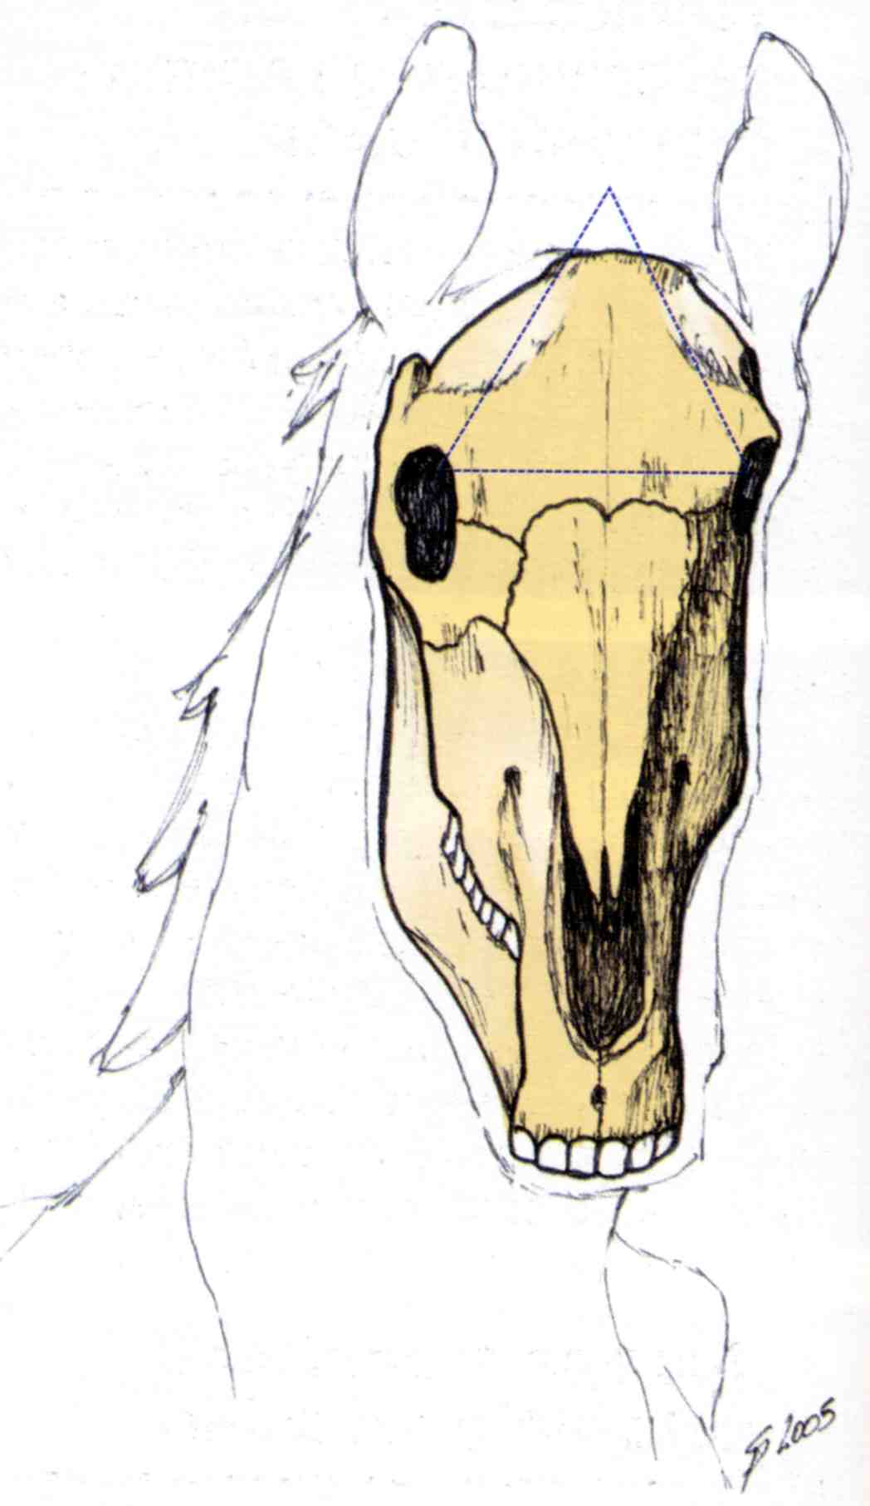
Relativamente alla tecnica di apertura è opportuno:
- eseguire una prima resezione trasversale, su di una linea immaginaria posta a pochi centimetri al di dietro delle arcate sopraorbitali, cercando di non interessare i seni frontali;
- effettuare una resezione per lato, iniziando dal condilo occipitale corrispondente (impegnandone il foro), resezioni che percorrendo una linea passante al di sopra del meato uditivo esterno ed apofisi zigomatica e raggiungano la precedente resezione trasversale sul frontale.
⇒ Questo ultimo intervento viene effettuato appoggiando sul tavolo la faccia laterale della testa opposta al lato dove si conduce la resezione.
Tecnica di apertura del cranio in animali provvisti di corna
Negli animali provvisti di corna, per la durezza del tavolato osseo e per la presenza della cavicchia ossea, si effettuano le stesse manualità ora descritte alle quali si aggiunge la resezione delle ossa craniche sulla linea sagittale mediana;
- questa resezione prende inizio dal foro occipitale per proseguire, in senso aborale-orale, fino ad incontrare la linea retrorbitale (trasversale) in precedenza eseguita.

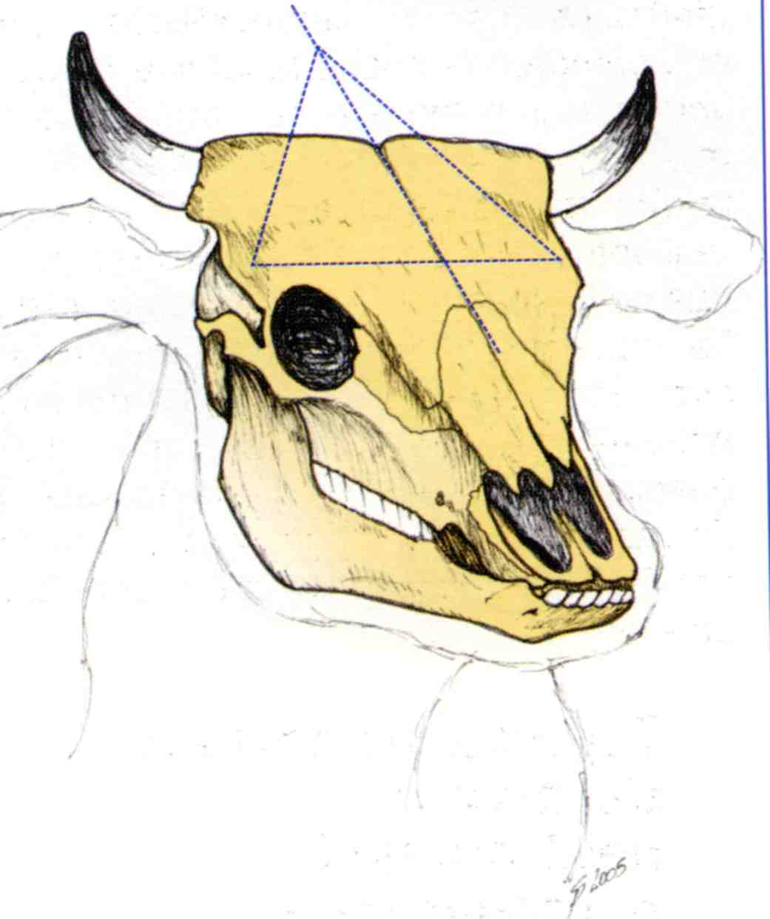
⇒ riportata la testa nella primitiva posizione, in appoggio sul mascellare superiore (se è stata asportata la mascella), si introduce l’angolo dello scalpello nella resezione occipitale, per ripercorrere le incisioni laterali, compresa quella trasversale, per poi far leva e sollevare la calotta cranica.
⇒ Nelle razze di pecore provviste di corna a spirale, dirette in avanti ed in basso, per recidere le ossa craniche conviene asportare le corna con una resezione rasente la radice.
Tecnica di apertura del cranio nel suino
⇒ Nel suino per la particolare forma della testa e per la posizione profonda dell’encefalo all’interno del cranio, la tecnica di apertura della cavità cranica viene eseguita con alcune varianti:
→ dopo aver liberato la testa dal cadavere ed averne asportato le parti molli è opportuno:
- estrarre gli occhi;
- abbattere il processo zigomatico dell’osso temporale, che delimita in parte il meato uditivo esterno;
- effettuare una incisione trasversale che coinvolga la parte orbitale del frontale a 2-3 cm dalla sua estremità posteriore, perpendicolarmente alle ossa del frontale, fino ad interessare i seni;

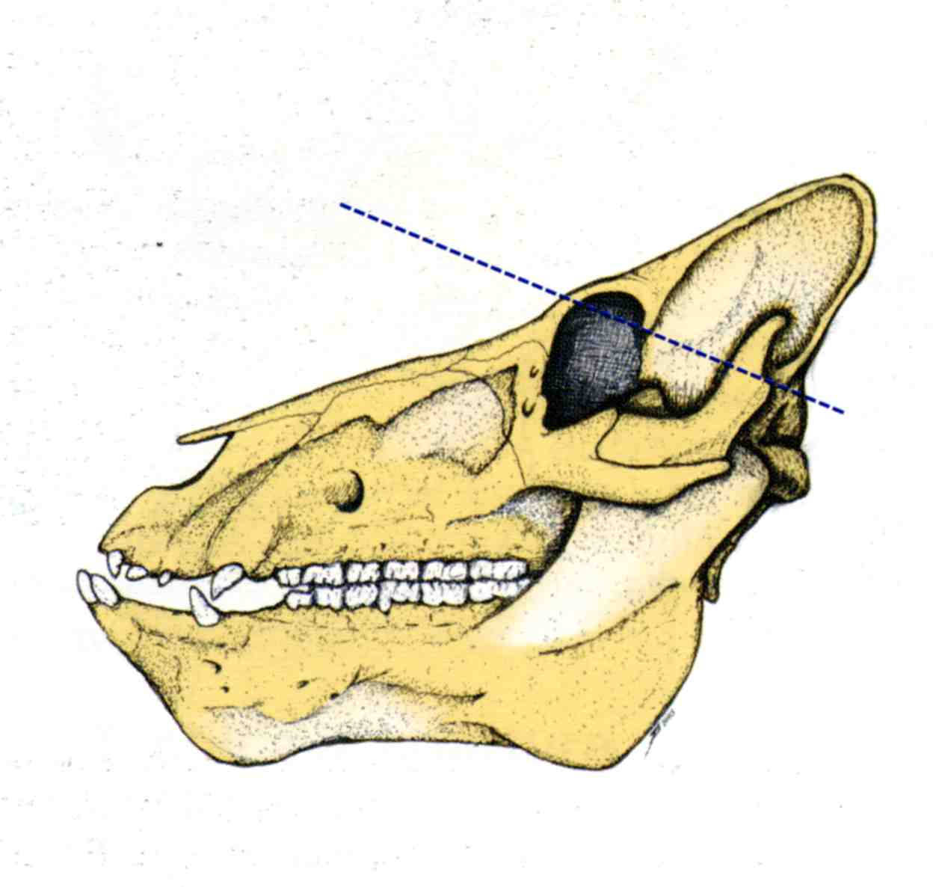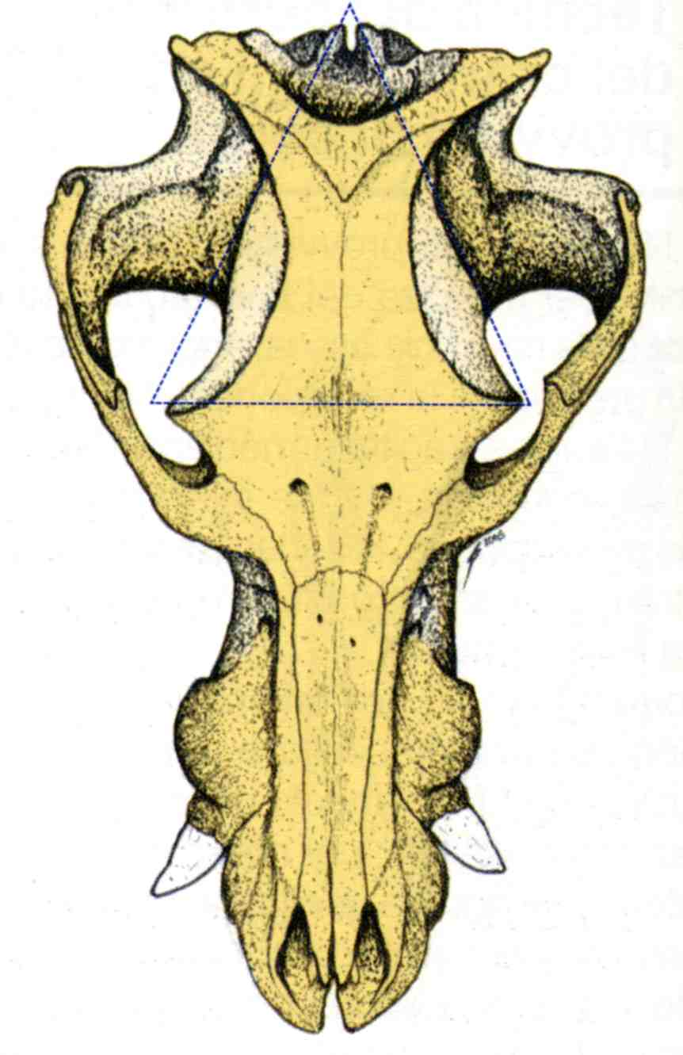
→

poiché nel suino l’osso frontale concorre a formare lateralmente la cavità orbitaria, tra l’altro incompleta posteriormente, conviene iniziare la sezione ossea superiormente al condilo occipitale (sui due lati del foro occipitale) seguendo una linea passante al di sopra del meato uditivo esterno, per poi resecare, obliquamente, le ossa tamporo-parietali.
⇒
Aperta la scatola cranica dovremo esaminare le meningi dove potremo rilevare:
→ l’eventuale ispessimento e/o opacamento (processi infiammatori o senili);
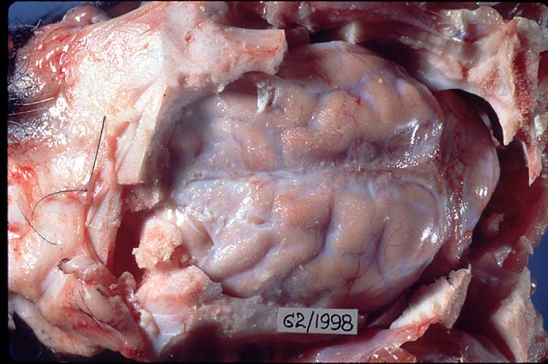

→ le possibili raccolte di trasudato o essudato (+++ purulento), sangue;
→ emorragie;
→ neoplasie (meningiomi), ecc..
Dopo queste valutazioni → loro incisione lungo il piano sagittale mediano (solco interemisferico), come già ricordato per i carnivori,
e si asportano mettendo in visione il cervello, il cervelletto ed il residuo del midollo allungato.
Dopo un primo esame in situ dell’encefalo si procede alla sua estrazione:
⇒ in animali di media o piccola taglia (cane, gatto, coniglio, ecc.):
→ si afferra la testa;
→ si solleva e si rovescia con la cavità cranica aperta in basso, imprimendole nel contempo un certo movimento laterale che favorisce la separazione del cervello e delle altre strutture nervose dalla scatola cranica;
→ si inserisce il manico di un bisturi nella parte anteriore della cavità cranica (tra cervello e struttura ossea), per separare i lobi olfattivi contenuti nelle rispettive fossette etmoidali, distaccandoli;
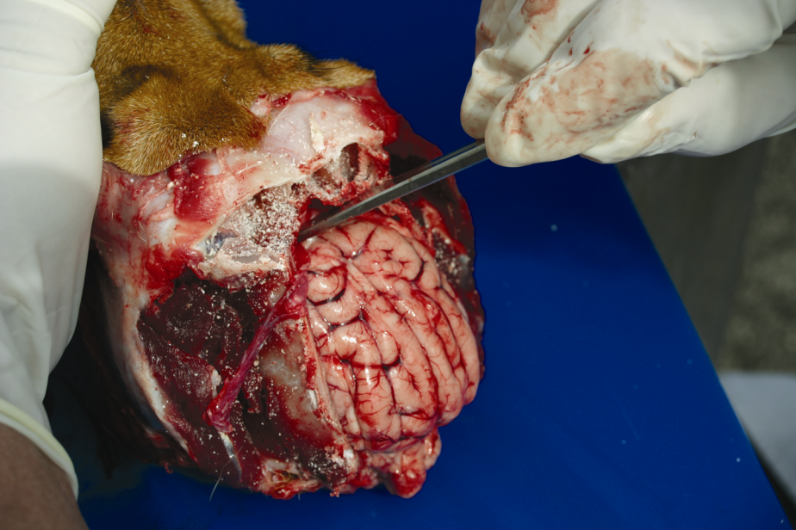

⇒ si mette in visione il chiasma ottico (posizionato di lato alla sella turcica che accoglie l’ipofisi) inclinando la testa prima su di un lato, poi sull’altro, per poi tagliarlo con un paio di piccole forbici o con la punta di un bisturi;
→ infine, si incidono i nervi cranici e le emergenze dei nervi spinali liberando cervello, cervelletto e moncone del midollo.
⇒ Nei grossi animali è opportuno:
→ collocare la testa verticalmente prima in appoggio sugli incisivi;
→ sollevare il bulbo recidendone i rami dei nervi encefalici;
→ ruotare la testa appoggiandola poi sul sincipite ed i lobi olfattivi, contenuti nelle rispettive fossette etmoidali, si distaccano con l’encefalo;
→ in ultimo, come in precedenza detto resta da incidere il chiasma ottico liberando S.N.C. e moncone del midollo spinale per sottoporli ad esame anatomopatologico.

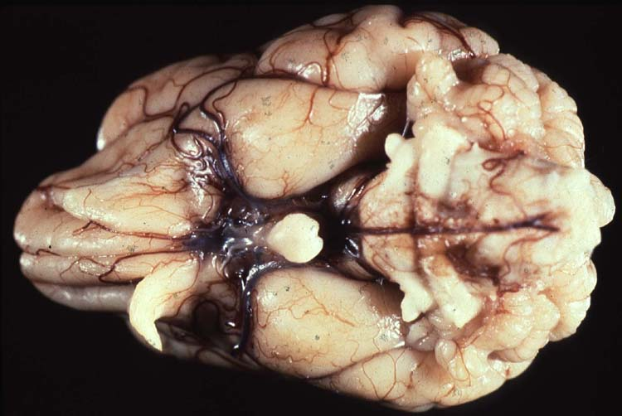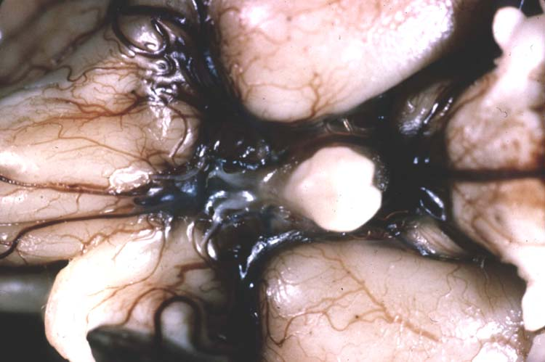
Vitello: ipoplasia chiasma ottico

